MEMORIU DE PREZENTARE
Intocmit conform continutului cadru prevazut in anexa nr.5.E. la Legea nr.292/2018

DENUMIREA PROIECTULUI:
CONSTRUIRE CAPACITATE GENERARE SI STOCARE ENERGIE ELECTRICA BILCIURESTI, COMPUSA DIN INSTALATII DE PRODUCERE SI STOCARE A ENERGIEI ELECTRICE, DRUMURI DE ACCES, RETELE INTERIOARE DE TRANSPORT ENERGIE ELECTRICA, IMPREJMUIRI SI POSTURI DE TRANSFORMARE

BENEFICIAR:
4P RENEWABLES COJASCA S.R.L.

- DENUMIREA PROIECTULUI: Construire capacitate generare si stocare energie electrica Bilciuresti, compusa din instalatii de producere si stocare a energiei electrice, drumuri de acces, retele interioare de transport energie electrica, imprejmuiri si posturi de transformare.

- TITULAR:
- Numele: S.C. 4P RENEWABLES COJASCA S.R.L.;
- Adresa: Judet Dambovita, Comuna Bilciuresti, Numar cadastral 1744, 1745, 1976, 2132;
- Tel: 0723/337.212, e-mail:office@4p-renewables.com, adresa web: www.4p-renewables.com;
- Persoane de contact: Victor Guta-manager proiect, tel: 0723/337.212, victor@4p-renewables.com;
- Responsabil protectia mediului: Oana Constantin, tel: 0754/054.321, oana.constantin@raportare-mediu.ro.

- DESCRIEREA CARACTERISTICILOR FIZICE ALE INTREGULUI PROIECT:

- Rezumat al proiectului:
Proiectul consta in construirea unei centrale fotovoltaice pentru producerea si stocarea de energie electrica din surse solare. Pentru a contribui la scaderea poluarii si la eliminarea unei cantitati cat mai mari de emisii de gaze, dezvoltam proiecte de energie regenerabila utilizand panouri solare pentru producerea de enegie electrica.
Amplasamentul este situat in extravilanul comunei Bilciuresti din judetul Dambovita, identificat prin Extrase de carte funciara pentru C.F nr.1744- nr.cad. 1744, C.F nr.1745- nr.cad. 1745, C.F nr.1976- nr.cad. 1976, C.F nr.2132- nr.cad. 2132, Nr. Cadastral 1744,1745,1976, 2132 si are suprafata totala de 966.061 mp astfel: 497.161 mp aflat in proprietatea lui Masu Andreea cota de ½ si Vilceanu Florentin cota 1/2 cu contract de constituire a unui drept de superficie catre 4P Renewables Racari SRL, conform extras de Carte funciara pentru CF nr.1744- nr.cad.1744; 90.000 mp aflat in proprietatea lui Ghita Bogdan Gabriel cota de ½ si Chiper Haider Anca Simona cota de ½ cu contract de constituire a unui drept de superficie catre 4P Renewables Racari SRL, conform extras de Carte funciara pentru C.F nr.2132- nr.cad.2132; 446.761 mp aflat in proprietatea lui Masu Andreea cota de ½ si Vilceanu Florentin cota ½ cu contract de constituire a unui drept de superficie catre 4P Renewables Racari SRL, conform extras de carte funciara pentru C.F nr.1745- nr.cad.1745; 378.900 mp aflat in proprietatea lui Ghita Bogdan Gabriel cota de ½ si Chiper Haider Anca Simona cota ½ cu contract de constituire a unui drept de superficie catre 4P Renewables Racari SRL, conform extras de carte funciara pentru C.F nr.1976- nr.cad. 1976.
Amplasamentul parcului fotovoltaic ce face subiectul prezentei documentatii este format din suprafata totala de 966.061 mp, conform certificatului de urbanism nr.126 din data 27.07.2023.
Activitatea si amenajarile destinate producerii energiei electrice vor duce la valorificarea superioara imobiliara a zonei. Zona se afla pe teritoriul comunei Bilciuresti din judetul Dambovita, amplasamentul fiind localizat in partea sudica a satului Bilciuresti.
In prezent, terenul pe care se va dezvolta investitia este liber de constructii, fiind incadrat, in Cartea Funciara, la categoria de folosinta „arabil”.
Accesul pe teren se va realiza prin racordarea la drumurile de exploatare existente a unor drumuri interne care traverseaza terenul de la nord la sud respectiv de la est la vest. Accesul in zona se realizeaza din drumurile de exploatare existente, care fac legatura cu DJ711A.
Date referitoare la teren:

Nr.Crt | Categorie folosinta | Intravilan | Suprafata (mp) | Tarla | Parcela
1 | Arabil | NU | 378.900 | 26 | 116/1
2 | Arabil | NU | 446.761 | 27 | 119/5
3 | Arabil | NU | 50.400 | 26 | 116/4
4 | Arabil | NU | 90.000 | 28 | 125/4

Lucrarile şi amenajarile de modernizare a circulatiei vor creste gradul de accesibilitate a zonei, marind cota de interes pentru terenurile din zona. La nivelul localitatii efectele produse vor fi benefice atat din punct de vedere social, cat şi economic. Activitatile economice care vor aparea ca activitati complementare locuirii vor duce si la o crestere a veniturilor realizate de autoritati prin intermediul taxelor si impozitelor incasate, ceea ce va permite o crestere a resurselor financiare destinate activitatilor bugetate de autoritatile locale.

b) justificarea necesităţii proiectului:

Prezentul proiect are ca scop construirea unei centrale fotovoltaice, prin care se va valorifica potentialul solar al comunei Bilciuresti, respectiv al judetului Dambovita, cu consecinte benefice asupra mediului.
In 2018, Comisia europeana a stabilit obiectivul ca, pana în anul 2030, 32% din consumul de energie al UE să provina din surse regenerabile de energie. In prezent au loc dezbateri privind cadrul de politici viitoare pentru perioada de după 2030. La 11 decembrie 2019, Comisia a prezentat Pactul verde european (COM (2019)0640). Acest pact verde stabileste o viziune detaliata pentru ca Europa sa devina un continent neutru climatic pana in 2050 prin furnizarea de energie curata, sigura și la preturi accesibile.
Energia fotovoltaica este una din principalele surse de energie regenerabila, fiind valorificata pe scara larga in majoritatea tariilor din Uniunea Europeana. Utilizarea panourilor solare pentru producerea de energie electrica este una dintre variantele cele mai nepoluante care se pot alege pentru producerea "energiei
verzi", cu ajutorul careia se contribuie la reducerea emisiilor toxice in atmosfera ce ar avea loc prin producerea aceleiasi cantitati de energie intr-o termocentrala spre exemplu.
Panourile solare reprezinta o solutie economica pentru ca utilizeaza sursa inepuizabila de energie neconventionala (energia solara), iar Romania se gaseste intro zona geografica cu o foarte buna acoperire solara, radiatia anuala pe o suprafata plana, in Europa, este de 900-1400 kWh/mp, iar la nivelul Romaniei valorile se situeaza catre limita superioara datorita pozitiei favorabile.
Se justifica realizarea proiectului in contextul actual deoarece avantajele sistemelor bazate pe energie regenerabila solara sunt urmatoarele:
- Captarea energiei solare nu este poluanta și nu are efecte nocive asupra atmosferei;
- Sursa de energie este gratuita, inepuizabila si infinit regenerabila;
- Nu exista poluare in timpul functionarii;
- Nu sunt emisii de gaze, deseuri, risc de accidente fizice;
- Cresterea veniturilor realizate de autoritati prin intermediul taxelor si impozitelor incasate, ceea ce va permite o crestere a resurselor financiare destinate activitatilor bugetate de autoritatile locale;
- La nivelul localitatii efectele produse vor fi benefice atat din punct de vedere social, cat si economic;
- Localitatea işi va mentine si pentru viitor profilul economic dar isi va valorifica potentialul
imobiliar;
- Volumul investitiilor locale si dinamica acestora va creste pe termen lung datorita atractivitatii zonei.

c) valoarea investiţiei:

Valoarea investiei pentru proiectul “Construire centrala fotovoltaica de producerea energiei electrice” este de aproximativ 264.000.000 RON.

d) perioada de implementare propusă:

Perioada de implementare propusa pentru realizarea centralei electrice fotovoltaice este de 18 luni de la obtinerea tuturor avizelor si autorizatiilor.

e) planşe reprezentând limitele amplasamentului proiectului, inclusiv orice suprafaţă de teren solicitată pentru a fi folosită temporar (planuri de situaţie şi amplasamente):

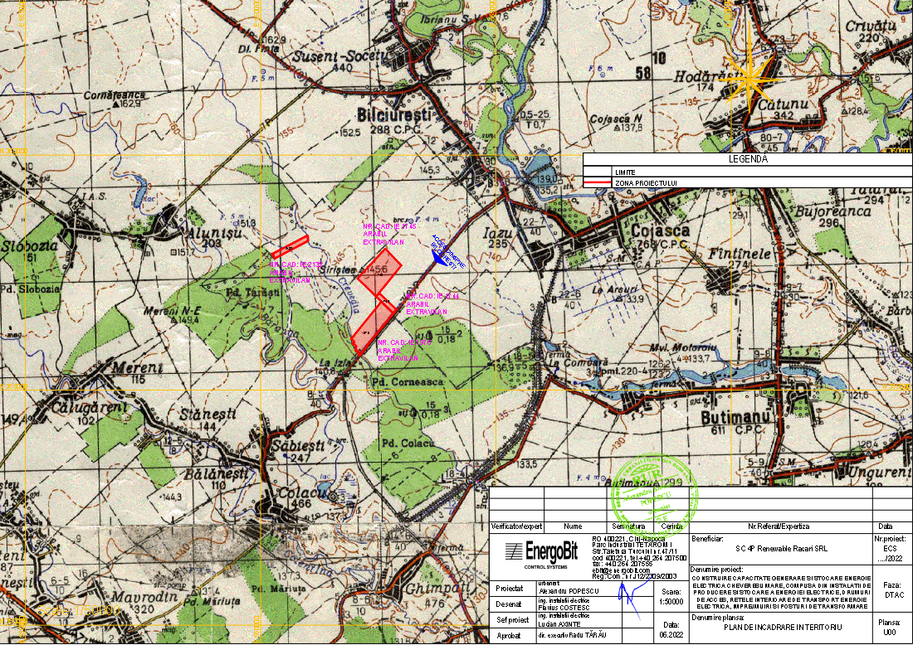

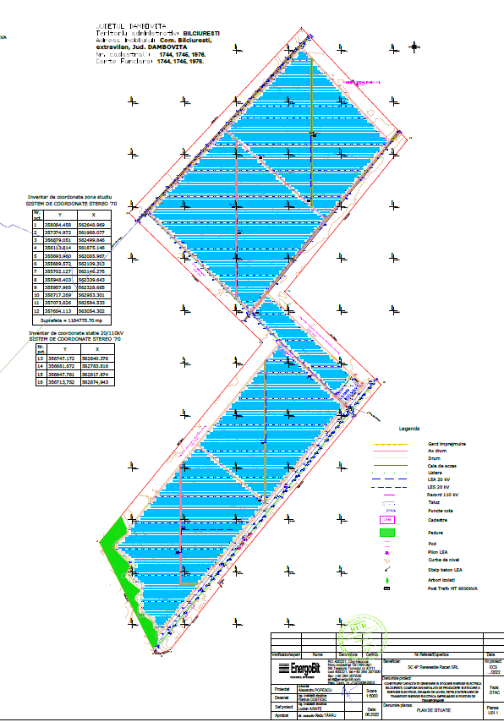

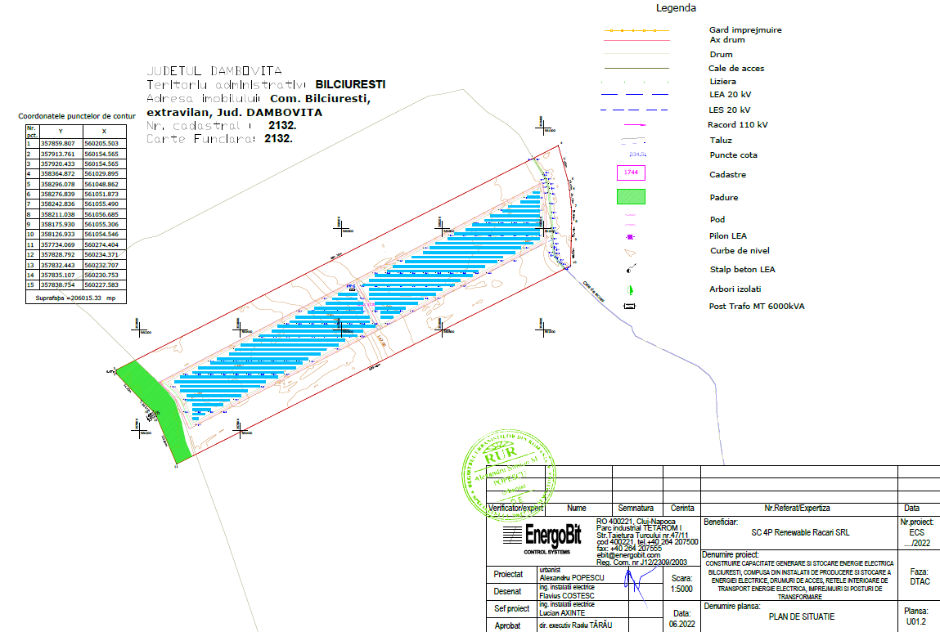

Amplasamentul se afla in comuna Bilciuresti din judetul Dambovita si este localizat zona sud-estica a judetului Dambovita, avand ca vecini: Bilciuresti se invecinează la nord cu comuna Finta, la est cu comuna Cornesti, la sud cu comunele Cojasca si Racari, iar la vest cu comunele Cornatelu si Dobra.

f) o descriere a caracteristicilor fizice ale întregului proiect, formele fizice ale proiectului (planuri, clădiri, alte structuri, materiale de construcţie şi altele):

f1) profilul şi capacităţile de producţie;

Terenurile vor avea destinatia stabilita ca zona Ee – ZONA CAPACITATI ENERGTICE cu POT max 80% si CUT max 0.8. Pentru reglementarea urbanistica a teritoriului se propun urmatorii indicatori urbanistici:

Indice urbanistic | Maxim propus
POT (%) - UTR Ee | 80%
CUT - UTR Ee | 0.8

Bilant teritorial :

Suprafata teren | 966.061 | mp | 100%
Suprafata constructii anexe | 4.656 | mp | 0,48
Suprafata echipamente fotovoltaice | 408.650 | mp | 42,30
Suprafata drumuri | 62.759 | mp | 6,50
Suprafata spatii plantabile | 489.996 | mp | 50,72

Parametrii electrici și echipamentele instalației:
- Puterea totala instalata la nivelul panourilor fotovoltaice: Pi = 88017 kWp;
- Putere maxim simultana ce poate fi evacuata: 70546 kW/78384 kVA
- Putere maxim simultana ce poate fi absorbita: 160 kW/177,77 kVA
- Tensiunea nominala de iesire: Ui = 0,8/20 kV;
- Panouri fotovoltaice: Trina Solar TSM-DEG21C-20-665Wp, P = 665 Wp/panou, Pi = 0.665 kWp, montate pe structuri fixe;
- Invertoare Huawei Technologies SUN2000-215KTL-H
- Cutii de distributie;

Profilul si capacitatile de productie | Productie de electricitate din surse regenerabile – sistem fotovoltaic. Montarea de instalatii de producere a energiei electrice cu un total de cca 95MW
Descrierea instalatiei si a fluxurilor tehnologice existente pe amplasament | Instalatia consta in :  - un numar de 132.356 panouri fotovoltaice de tip Trina Solar TSM-DEG21C-20-665Wp, cu o putere nominală de 665Wp;  - 360 invertoare de tipul Huawei Technologies SUN2000-215KTL-H, cu o putere totala de 72000 kWac;  - 13 posturi transformare JT/MT

Reteaua de distributie interna pentru evacuarea energiei electrice produse în Centrala Electrica Fotovoltaica este de tip LES. Racordul electric la SEN va fi stabilit în urma studiului de soluție.

- Finisaje
- Panourile fotovoltaice sunt acoperite cu sticla securizata;
- Structura va fi realizata din profile metalice galvanizate și aliaj de aluminiu;
- lnvertoarele sunt model de exterior din tabla profilată;
- Posturile de transformare sunt în anvelopă montate la nivelul solului.
- Stalpii de iluminat sunt metalici, echipati cu corpuri de iluminat cu LED

  - f2) descrierea instalaţiei şi a fluxurilor tehnologice existente pe amplasament (după caz);

In prezent, terenul pe care se va dezvolta investitia este liber de constructii, fiind incadrat, in Cartea Funciara, la categoria de folosinta “arabil”.
Nu este cazul.

f3) descrierea proceselor de producţie ale proiectului propus, în funcţie de specificul investiţiei, produse şi sub produse obţinute, mărimea, capacitatea;

Panourile fotovoltaice convertesc lumina soarelui direct in energie electrica. Cand lumina este absorbita de aceste materiale, energia solara este transformata intr-un flux de electroni care produc electricitate. Acest proces de conversie a luminii in energie electrica se numeste efect fotovoltaic.
Panourile fotovoltaice se vor monta pe structuri de susținere de tip fix, cu orientare catre sud, inclinare 22,9⁰. Centrala electric fotovoltaica va avea in componenta sa un numar de 132356 panouri fotovoltaice de tip Trina Solar TSM-DEG21C-20-665Wp, cu o putere nominală de 665Wp, sau panouri de dimensiuni și caracteristici similare, conectate prin string-uri ce vor fi distribuite pe cele 360 invertoare, pentru a forma o linie colectoare. Puterea instalata in curent continuu la nivel de panouri fotovoltaice nu va depasi 88017 kWp. Panourile fotovoltaice vor fi asezate pe sisteme de fixare fixe care respecta azimutul si inclinarea necesara, precum si cerintele legate de greutatea ansamblului de module fotovoltaice și de incarcarile suplimentare generate de factorii meteorologici (vant, zapada). Structura metalica de sustinere va fi demontabila si este astfel proiectata incat poate fi adaptata la un numar diferit de module.
Se vor folosi 360 invertoare de tipul Huawei Technologies SUN2000-215KTL-H, cu o putere totala de 72000 kWac, sau invertoare acreditate similare, care respecta normele de retea in vigoare, astfel încat totalul puterii nominale nu va depasi puterea aprobata în ATR (Avizul Tehnic de Racordare).
Fiecare serie de panouri este prevazuta cu un invertor care este amplasat in proximitate. De la fiecare invertor, energia electrica se transporta prin cabluri subterane pozate la 1,0 – 1,2 metri pana la punctul de conexiune care se instaleaza intr-o instalatie (substatie) electrica ce se va construi conform reglementarilor aplicabile. De la punctul de conexiune, energia electrica este transportata prin intermediul unor cabluri subterane pozate in jur de 1,2 metri pana la statia de transformare. De asemenea, vor fi prevazute si spatii de stocare si depozitare energie electrica.
Urmarirea productiei si a bunei functionarii a parcului se va face prin intermediul mijloacelor de comunicare electronica, camerelor video de supraveghere.

f4) materiile prime, energia şi combustibilii utilizaţi, cu modul de asigurarea acestora;

Pentru activitatea de amenajare a obiectivului sunt utilizate mijloace mecanice (utilaje) specific acestor tipuri de lucrari, acestea folosind drept combustibil, motorina. Alimentarea utilajelor necesare realizarii proiectului propus se va face din statii peco autorizate.
Tipul de panouri folosite – module monocristaline de siliciu, care nu reflecta razele solare. Materiile prime si materialele componente ale panourilor fotovoltaice sunt: sticla, PPE, aluminiu. Acestea sunt materiale reciclabile, care pot fi folosite dupa scoaterea din functiune a centralei fotovoltaice.

f5) racordarea la reţelele utilitare existente în zonă;

- Alimentarea cu apa in scop potabil: apa utilizata in scop potabil pentru personalul angajat in realizarea proiectului este asigurata din alte surse, respectiv apa inbuteliata, prin grija beneficiarului;
- Alimentarea cu apa in scop tehnologic - nu este cazul;
- Apele uzate tehnologice - nu este cazul;
- Alimentarea cu curent electric - bransament la reteaua existenta;
- Gaze naturale - nu este cazul.

f6) descrierea lucrărilor de refacere a amplasamentului în zona afectată de execuţia investiţiei;

Prin lucrarile propuse nu vor fi afectate retelele tehnico-edilitare existente in zona si nu vor fi aduse daune terenurilor altor proprietari. In cazul afectarii accidentale a altor proprietati, costurile respective vor fi suprortate de catre beneficiarul parcului de producere a energiei electrice.
Dupa finalizarea proiectului se va avea in vedere:
- retragerea utilajelor, echipamentelor si al altor constructii, materiale cu caracter temporar necesare organizarii de santier;
- deseurile rezultate vor fi eliminate si/sau valorificate, dupa caz, prin societati autorizate;
- nivelarea terenului, înierbarea şi amenajarea peisagistica a suprafetelor de teren ocupate temporar in perioada de executie.

f7) căi noi de acces sau schimbări ale celor existente;

Accesul pe teren se va realiza prin racordarea la drumurile de exploatare existente a unor drumuri interne care traverseaza terenul de la nord la sud respectiv de la est la vest. Accesul in zona se realizeaza din drumurile de exploatare existente, care fac legatura cu DJ711A.

f8) resursele naturale folosite în construcţie şi funcţionare;

Nu este cazul.

f9) metode folosite în construcţie/demolare;

Conform normelor electrice ANRE si Normele operatorului de retea.

f10) planul de execuţie, cuprinzând faza de construcţie, punerea în funcţiune, exploatare, refacere şi folosire ulterioară;

Toata energia electrica debitata de centrala fotovoltaica este introdusa in reteaua electrica si vanduta pe piata de energie electrica. In perioada cand centrala nu functioneaza, utilizatorul foloseste energia electrica pentru serviciile proprii prin transformatorul de servicii interne racordat in cadrul aceluiasi ansamblu la RED. Punctul de racordare al sistemului fotovoltaic la reteaua electrica va fi la medie tensiune.
Durata de executie a lucrarilor prevazute in acest proiect este de maxim 18 luni.

f11) relaţia cu alte proiecte existente sau planificate;

Nu este cazul.

f12) detalii privind alternativele care au fost luate în considerare;

Nu este cazul

f13) alte activităţi care pot apărea ca urmare a proiectului (de exemplu, extragerea de agregate, asigurarea unor noi surse de apă, surse sau linii de transport al energiei, creşterea numărului de locuinţe, eliminarea apelor uzate şi a deşeurilor);

Nu sunt vizate alte activitati productive sau de servicii care decurg din implementarea proiectului.

f14) alte autorizaţii cerute pentru proiect.

Avizele solicitate prin Certificatul de Urbanism nr.126 din 27.07.2023 emis de Consiliul Judetean Dambovita.

- DESCRIEREA LUCRĂRILOR DE DEMOLARE NECESARE:

Terenul pe care se va construi parcul fotovoltaic este liber de constructii și nu sunt necesare lucrari de demolare.

- DESCRIEREA AMPLASĂRII PROIECTULUI:

Terenul este situat in extravilanul comunei Bilciuresti, judetul Dambovita și are urmatoarele vecinatati:

- la Nord – Comuna Finta si Comuna Cornesti
- la Est – Comuna Cojasca
- la Sud – Comuna Racari
- la Vest – Comuna Cornatelu si Comuna Dobra

-distanța față de granite pentru proiectele care cad sub incidența Convenției privind evaluarea impactului asupra mediului în context transfrontieră, adoptată la Espoo la 25 februarie 1991, ratificată prin Legea nr. 22/2001, cu completările ulterioare:
Proiectul nu intră sub incidența Convenției privind evaluarea impactului asupra mediului în context transfrontalier, ratificată prin Legea nr. 22/2001;
-localizarea amplasamentului în raport cu patrimoniul cultural potrivit Listei monumentelor istorice, actualizată, aprobată prin Ordinul ministrului culturii și cultelor nr. 2.314 / 2004, cu modificările ulterioare, și Repertoriului arheologic național prevăzut de Ordonanța Guvernului nr. 43/2000 privind protecția patrimoniului arheologic și declararea unor situri arheologice ca zone de interes național, republicată, cu modificările și completările ulterioare:
Terenul nu se afla in zona de protectie a monumentelor istoice sau zone cu riscuri naturale cunoscute;
-hărți, fotografii ale amplasamentului care pot oferi informații privind caracteristicile fizice ale mediului, atât naturale, cât și artificiale, și alte informații privind:
• folosințele actuale și planificate ale terenului atât pe amplasament, cât și pe zone adiacente acestuia:
Conform Certificatul de Urbanism cu nr.126 din 27.07.2023 emis de Consiliul Judetean Dambovita, folosinta actuala a terenului pe care se propune constructia, instalarea, exploatarea, operarea si intretinerea unei centrale fotovoltaice pentru producere si stocarea de energie electrica din surse solare, terenul are destinatia de arabil extravilan conform P.U.G aprobat prin H.C.L Nr.8 din 30.04.2010 si sunt permisiuni de realizari de construire parcuri fotovoltaice, bransamente la utilitati din zona si imprejmuiri de teren.
• politici de zonare și de folosire a terenului:
Terenul aferent amplasamentului proiectului construire de centrala fotovoltaica de producere a energiei electrice este proprietate private a persoanei fizice astfel: 497.161 mp aflat in proprietatea lui Masu Andreea cota de ½ si Vilceanu Florentin cota ½ cu contract de constituire a unui drept de superficie catre 4P Renewables Racari SRL, conform extras de Carte funciara pentru CF nr.1744- nr.cad.1744; 90.000 mp aflat in proprietatea lui Ghita Bogdan Gabriel cota de ½ si Chiper Haider Anca Simona cota de ½ cu contract de constituire a unui drept de superficie catre 4P Renewables Racari SRL, conform extras de Carte funciara pentru C.F nr.2132- nr.cad.2132; 446.761 mp aflat in proprietatea lui Masu Andreea cota de ½ si Vilceanu Florentin cota ½ cu contract de constituire a unui drept de superficie catre 4P Renewables Racari SRL, conform extras de carte funciara pentru C.F nr.1745- nr.cad.1745; 378.900 mp aflat in proprietatea lui Ghita Bogdan Gabriel cota de ½ si Chiper Haider Anca Simona cota ½ cu contract de constituire a unui drept de superficie catre 4P Renewables Racari SRL, conform extras de carte funciara pentru C.F nr.1976- nr.cad. 1976, conform Certificatul de Urbanism cu nr.126 din 27.07.2023.
• arealele sensibile:
Nu este cazul
- coordonatele geografice ale amplasamentului proiectului, care vor fi prezentate sub formă de vector în format digital cu referință geografică, în sistem de proiecție națională Stereo 1970;
Mai jos se regaseste inventarul de coordonate in sistemul de proiectie Sterea 1970:
Inventar coordonate Stereo70
Nr. | x | y
1 | 668139 | 467120.6
2 | 668276.7 | 467121.9
3 | 668278.1 | 467012.9
4 | 668316.5 | 467006
5 | 668340.1 | 467212.8
6 | 668371.8 | 467401.4
7 | 668298 | 467408.7
8 | 668343.4 | 467706.6
9 | 668348.3 | 467705.8
10 | 668417.6 | 468106.7
11 | 668410.2 | 468108
12 | 668350.5 | 467762.1
13 | 668344.7 | 467763
14 | 668260.6 | 467777.5
15 | 668238.7 | 467652.3
16 | 668197.2 | 467426.8
17 | 668175.6 | 467309.2
18 | 668164.2 | 467249.7
19 | 668143.6 | 467131.1
20 | 668139 | 467120.6
21 | 668192.473 | 467359.7
22 | 668193.7 | 467359.9
23 | 668202.4 | 467361.5
24 | 668203.6 | 467361.7
25 | 668205.1 | 467352.3
26 | 668203.9 | 467352.1
27 | 668203.7 | 467353.3
28 | 668204.9 | 467353.5
29 | 668203.8 | 467360.5
30 | 668202.6 | 467360.3
31 | 668202.4 | 467361.5
32 | 668193.7 | 467359.9
33 | 668193.8 | 467358.7
34 | 668192.6 | 467358.5
35 | 668192.5 | 467359.7
36 | 668181.394 | 467143.3
37 | 668181.4 | 467144.5
38 | 668182.6 | 467144.5
39 | 668182.6 | 467143.3
40 | 668190.9 | 467143.5
41 | 668182.6 | 467143.3
42 | 668181.4 | 467143.3
43 | 668193.6 | 467350.5
44 | 668193.5 | 467351.7
45 | 668194.6 | 467351.9
46 | 668194.8 | 467350.7
47 | 668193.6 | 467350.5
48 | 668143.613 | 467131.1
49 | 668181.1 | 467157.6
50 | 668182.3 | 467157.6
51 | 668182.4 | 467156.4
52 | 668181.2 | 467156.4
53 | 668181.1 | 467157.6
54 | 668143.6 | 467131.1
55 | 668191.865 | 467156.6
56 | 668190.7 | 467156.6
57 | 668190.6 | 467157.8
58 | 668191.8 | 467157.8
59 | 668191.9 | 467156.6
60 | 668190.916 | 467143.5
61 | 668190.9 | 467144.7
62 | 668192.1 | 467144.8
63 | 668191.9 | 467156.6
64 | 668192.1 | 467144.8
65 | 668192.1 | 467143.6
66 | 668190.9 | 467143.5

- detalii privind orice variantă de amplasament care a fost luată în considerare:

Nu s-au avut în vedere alte variante alternative de amplasament.

- DESCRIEREA TUTUROR EFECTELOR SEMNIFICATIVE POSIBILE ASUPRA MEDIULUI ALE PROIECTULUI, ÎN LIMITA INFORMAŢIILOR DISPONIBILE:

A. Surse de poluanți și instalații pentru reținerea, evacuarea și dispersia poluanților în mediu:

a) protecția calității apelor:

Pe amplasament sau in imediata vecinatate a acestuia nu exista ape curgatoare, acumulari naturale sau artificiale. Lucrarile proiectate nu necesita executia de retele de alimentari cu apa, canalizare, epurare sau evacuari de ape uzate.
Nu este cazul.

b) protecția aerului:

Autovehiculele si utilajele folosite pentru executarea lucrarilor vor respecta conditiile impuse prin verificarile tehnice periodice, in vederea reglementarii din punct de vedere al emisiilor gazoase in atmosfera.
Procesele tehnologice care produc mult praf vor fi reduse în perioadele cu vant puternic, sau se va urmari o umectare mai intensa a suprafetelor aflate sub actiunea utilajelor de lucru sau a drumurilor de acces, in special a celor nepavate.
In perioada de executie nu vor exista surse de poluanti pentru aer sau surse de mirosuri.

c) protecția împotriva zgomotului și vibrațiilor:

Proiectul nu induce impact direct asupra factorului de mediu, zgomote, vibratii deoarece amplasamentul se afla pe un teren cu destinatia de arabil. Constructorul va trebui sa fie dotat cu utilaje de constructii cu niveluri reduse de zgomot.
Nu este cazul

d) protecția împotriva radiațiilor:

Nu este cazul.

e) protecția solului și a subsolului:

In perioada de executie, alimentarea autovehiculelor si a utilajelor cu carburanti se va face la benzinarii autorizate si se vor asigura WC-uri ecologice care se vor vidanja de catre o firma autorizata.

f) protecția ecosistemelor terestre și acvatice:

Amplasamentul este situat in extravilanul comunei Bilciuresti, intr-o zona de terenuri agricole adiacente zonei de locuire.
Nu este cazul

g) protecția așezărilor umane și a altor obiective de interes public:

Terenul se afla pe teritoriul comunei Bilciuresti, amplasamentul fiind localizat in partea sudica a satului Bilciuresti.Terenurile sunt delimitate de drumuri de exploatare, de pe care se face şi accesul si este incadrat in Cartea Funciara la categoria de folosinta „arabil”si nu se afla intr-o zona de protectie a monumentelor istorice.
Nu este cazul.

h) prevenirea și gestionarea deșeurilor generate pe amplasament în timpul realizării proiectului / în timpul exploatării, inclusiv eliminarea:

Deseurile rezultate din organizarea de santier vor fi gestionate de antreprenor conform prevederilor legale, acestea vor fi colectate selectiv in europubele si se vor preda in vederea eliminarii/depozitarii definitive catre operatorii economici autorizati;
Deseurile valorificabile vor fi predate pe baza de contract unei societati specializate si autorizate in colectarea si transportul deseurilor reciclabile, in vederea reintroducerii in circuitul economic;
Deseurile nevalorificabile, vor fi predate in vederea depozitarii, pe baza de contract operatorului autorizat de salubritate.

IDENTIFICAREA ASPECTELOR LEGATE DE GESTIONAREA DESEURILOR

Cod | Denumire categorie,  grupa | Locul  unde se produc | Masuri si responsabilitati pentru asigurarea gestionarii deseurilor |  |  |  |  | Obs |  | Cantitati estimative  (tone)
 |  |  | Colectare  Sortare | Depozitare  temporara | Eliminare  Valorificare  (int. sau la terti) | Transport | Metode de eliminare,  valorificare
1 | 2 | 3 | 4 | 5 | 6 | 7 | 8 | 9 |  | 10
15 DESEURI DE AMBALAJE; MATERIALE ABSORBANTE, MATERIALE DE LUSTRUIRE, FILTRANTE SI IMBRACAMINTE DE PROTECTIE, NESPECIFICATE IN ALTA PARTE
- 01 Ambalaje (inclusiv deseurile de ambalaje municipale colectate separat)
15 01 01 | Deseuri din ambalaje de hartie si carton | Amplasament | Pubela | Spatiu special amenajat | Valorificare | Nu necesita conditii speciale | Valorificare pe baza contractului de colectare |  | Se vor ridica la solicitare | 0.200
15 01 02 | Deseuri din ambalaje de materiale plastice | Amplasament | Pubela | Spatiu special amenajat | Valorificare | Nu necesita conditii speciale | Valorificare pe baza contractului de colectare |  | Se vor ridica la solicitare | 0.050
17 DESEURI DIN CONSTRUCŢII SI DEMOLĂRI (INCLUSIV PĂMÂNT EXCAVAT DIN AMPLASAMENTE CONTAMINATE)
17 02 lemn, sticla si materiale plastice
17 02 02 | Deseuri din sticla | Amplasament | Pubela | Depozitare temporara in spatiul special amenajat | Valorificare | Nu necesita conditii speciale | Valorificare pe baza contractului de colectare | Se vor ridica la solicitare |  | 0.500
17 04 metale (inclusiv aliajele lor)
17 04 07 | Deseuri din amestecuri metalice | Amplasament | Container | Depozitare temporara in spatiul special amenajat | Valorificare | Nu necesita conditii speciale | Valorificare pe baza contractului de colectare | Se vor ridica la solicitare |  | 1.000
17 05 pamant (inclusiv excavat din amplasamente contaminate), pietre si deseuri de la dragare
17 05 04 | Deseuri din pamant si pietre, altele decât cele specificate la 17 05 03 | Amplasament | Spatiu special amenajat | Depozitare temporara in spatiul special amenajat | Valorificare | Nu necesita conditii speciale | Valorificare pe baza contractului de colectare | Se vor ridica la solicitare |  | 1.000
17 06 materiale izolante si materiale de construcţie cu conţinut de azbest
17 06 04 | Deseuri din materiale izolante, altele decât cele specificate la 17 06 01si 17 06 03 | Amplasament | Container | Depozitare temporara in spatiul special amenajat | Valorificare | Nu necesita conditii speciale | Valorificare pe baza contractului de colectare | Se vor ridica la solicitare |  | 0.200
20 DESEURI MUNICIPALE SI ASIMILABILE DIN COMERT, INDUSTRIE, INSTITUTII,
INCLUSIV FRACTIUNI COLECTATE SEPARAT
- 01 fracţiuni colectate separat (cu excepţia 15 01)
20 01 01 | Deseuri de hartie si carton | Amplasament | Pubela | Spatiu special amenajat | Valorificare | Nu necesita conditii speciale | Valorificare pe baza contractului de colectare |  | Se vor ridica la solicitare de colectare | 0.200
20 01 39 | Materiale plastice | Amplasament | Pubela | Spatiu special amenajat | Valorificare | Nu necesita conditii speciale | Valorificare pe baza contractului de colectare |  | Se vor ridica la solicitare | 0.050
20 03 alte deşeuri municipale
20 03 01 | Deseuri municipale amestecate | Amplasament | Pubela | Colectare in pubelaspecialamenajata | Eliminare | Nu necesita conditii speciale | Eliminare prin intermediul operatorului de salubritate | Conform contract cu operatorul de salubritate |  | 0.600

- gospodărirea substanțelor și preparatelor chimice periculoase:

Nu este cazul.

B. Utilizarea resurselor naturale, în special a solului, a terenurilor, a apei și a biodiversității.

Nu este cazul

- DESCRIEREA ASPECTELOR DE MEDIU SUSCEPTIBILE A FI AFECTATE ÎN MOD SEMNIFICATIV DE PROIECT:

Proiectul nu are impact asupra populatiei, sanatatii umane, biodiversitatii, conservarea habitatelor naturale, a florei si a faunei salbatice deoarece terenul pe care se va dezvolta investitia este incadrat la categoria de folosinta “arabil extravilan”, intr-o zona de terenuri agricole si nu se afla in zona de protectie a monumentelor istorice.

- PREVEDERI PENTRU MONITORIZAREA MEDIULUI – DOTĂRI ȘI MĂSURI PREVĂZUTE PENTRU CONTROLUL EMISIILOR DE POLUANȚI ÎN MEDIU, INCLUSIV PENTRU CONFORMAREA LA CERINȚELE PRIVIND MONITORIZAREA EMISIILOR PREVĂZUTE DE CONCLUZIILE CELOR MAI BUNE TEHNICI DISPONIBILE APLICABILE.
SE VA AVEA ÎN VEDERE CA IMPLEMENTAREA PROIECTULUI SĂ NU INFLUENȚEZE NEGATIV CALITATEA AERULUI ÎN ZONĂ.

Datorită impactului foarte redus asupra mediului, implementarea proiectului, nu va fi influentata negativ calitatea aerului din zona, deoarece mijloace de transport si utilaje de constructie prezente in santier, vor avea verificarile tehnice la zi.

IX. LEGĂTURA CU ALTE ACTE NORMATIVE ŞI /SAU PLANURI / PROGRAME / STRATEGII / DOCUMENTE DE PLANIFICARE:

A. Justificarea încadrării proiectului, după caz, înprevederile altor acte normative naţionale care transpunlegislaţiaUniuniiEuropene: (IED) a Parlamentului European şi a Directiva 2010/75/UE Consiliului din 24noiembrie 2010 privindemisiileindustriale (prevenireaşicontrolulintegrat al poluării), Directiva 2012/18/UE aParlamentului European şi a Consiliului din 4 iulie 2012 privindcontrolulpericolelor de accidentemajore careimplicăsubstanţepericuloase, de modificareşi ulterior de abrogare a Directivei 96/82/CE a Consiliului, Directiva2000/60/CE a Parlamentului European şi a Consiliului din 23 octombrie 2000 de stabilire a unuicadru de politicăcomunitarăîndomeniulapei, Directiva-cadruaer 2008/50/CE a Parlamentului European şi a Consiliului din 21 mai 2008 privindcalitateaaeruluiînconjurătorşi un aermaicuratpentru Europa, Directiva 2008/98/CE aParlamentului European şi a Consiliului din 19 noiembrie 2008 privinddeşeurileşi de abrogare a anumitordirective, şialtele).

Nu este cazul

B. Se va menţiona planul/programul/strategia/documentul de programare/planificare din care face proiectul, cu indicarea actului normativ prin care a fost aprobat.

Nu este cazul.

X. LUCRĂRI NECESARE ORGANIZĂRII DE ŞANTIER:

Organizarea de santier se realizeaza la inceputul perioadei de executie si trebuie indeplinite urmatoarele:

- Lucrarile de organizare de santier se vor efectua numai pe terenul aferent amplasarii Centralei Electrice Fotovoltaice;
- Organizarea de santier este in sarcina antreprenorului general;
- Accesul se face din drum de exploatare;
- Accesul la locatie se va face prin caile de acces existente;
- Parcarile se vor amenaja in incinta proprie;
- Alimentarea cu energie electrica se va face din sursa locala, racord consumator la reteaua electrica de distributie;
- Apa potabila se va asigura prin apa imbuteliata livrata in incinta obiectivului.
In santier materialele vor fi depozitate conform instructiunilor furnizorului, evitandu-se deteriorarea acestora;
- Transportul materialelor si echipamentelor se va face cu mijloace de transport specifice, amenajate corespunzator fiecarui echipament sau material;
- Tamburii de conductoare si cabluri electrice se vor transporta in camion si vor fi fixati cu pene si ancore pentru a se asigura impotriva rostogolirii;
- Echipamentele electrice se vor transporta cu autocamionul și se vor proteja impotriva deteriorarii.
- Echipamentele si materialele vor fi examinate atat inaintea incarcarii in mijlocul de transport, cat si dupa descarcare, pentru a nu prezenta deteriorari;
- Pe timpul efectuarii lucrarilor si mai ales la terminarea lor, constructorul se va ingriji sa realizeze o curatenie perfecta in zonele afectate de lucrari si sa nu blocheze caile de acces spre instalatiile existente;
- Spații de depozitare unelte, scule, dispozitive, utilaje necesare realizarii lucrarilor de constructie;
- Spatiu pentru acordarea de prim ajutor dotat corespunzator;
- Toalete ecologice vidanjabile periodic;
- Spații pentru depozitarea deșeurilor;
- Alimentarea autovehiculelor si a utilajelor cu carburanti se va face de la benzinarii autorizate;
- Pe durata lucrarilor de executie constructorul si beneficiarul vor lua masurile necesare pentru eliminarea factorilor de disconfort (praf, zgomot);
- Se vor respecta normele de paza si stingere a incendiilor precum si normele de protectia si siguranta muncii;
- Amplasare panou de informare conform constructiei;
- Imprejmuirea spatiului organizat santierului cu banda de avertizare si depozitarea materialelor.

XI. LUCRĂRI DE REFACEREA AMPLASAMENTULUI LA FINALIZAREA INVESTIŢIEI, ÎN CAZ DE ACCIDENTE ŞI/SAU LA ÎNCETAREA ACTIVITĂŢII, ÎN MĂSURA ÎN CARE ACESTE INFORMAŢII SUNT DISPONIBILE:

Dupa terminarea executarii lucrarilor prevazute, zona respectiva se va aduce la starea initiala, se vor executa lucrari de nivelare si lucrari in scopul refacerii cadrului natural cat si a fixarii solului impotriva eroziunilor pluviale si eoliene.

Lucrarile pentru refacerea mediului in zona amplasamentului vor consta in:
- colectarea si evacuarea de pe amplasament a deseurilor rezultate din activitatea de constructie;
- demolarea si evacuarea dotarilor temporale (baracamente, depozite ale organizarii de santier sau amenajate la fronturile de lucru).
- demolarea cailor de acces amenajate pe perioada de executie;
- nivelarea terenului, inierbarea şi amenajarea peisagistica a suprafetelor de teren ocupate temporar in perioada de executie.

XII. ANEXE – PIESE DESENATE:

Sunt anexate prezentului memoriu următoarele planșe:

1. Plan incadrare;
2. Plan de amplasament;
3. Plan de situatie.

XIII. PENTRUPROIECTELE CARE INTRĂ SUB INCIDENŢA PREVEDERILOR ART. 28 DIN ORDONANŢA DE URGENŢĂ A GUVERNULUI NR. 57/2007 PRIVIND REGIMUL ARIILOR NATURALE PROTEJATE, CONSERVAREA HABITATELOR NATURALE, A FLOREI ŞI FAUNEI SĂLBATICE,APROBATĂ CU MODIFICĂRI ŞI COMPLETĂRI PRIN LEGEA NR. 49/2011, CU MODIFICĂRILE ŞI COMPLETĂRILE ULTERIOARE, MEMORIUL VA FI COMPLETAT CU URMĂTOARELE:

Nu este cazul.

XIV. PENTRU PROIECTELE CARE SE REALIZEAZĂ PE APE SAU AU LEGĂTURĂ CU APELE, MEMORIUL VA FI COMPLETAT CU URMĂTOARELE INFORMAŢII, PRELUATE DIN PLANURILE DE MANAGEMENT BAZINALE, ACTUALIZATE:

Nu este cazul.

XV. CRITERIILE PREVĂZUTE ÎN ANEXA NR. 3 LA LEGEA NR. ..... PRIVIND EVALUAREA IMPACTULUI ANUMITOR PROIECTE PUBLICE ŞI PRIVATE ASUPRA MEDIULUI SE IAU ÎN CONSIDERARE, DACĂ ESTE CAZUL, ÎN MOMENTUL COMPILĂRII INFORMAŢIILOR ÎN CONFORMITATE CU PUNCTELE III-XIV.

Nu este cazul.

Semnătura şi ştampila titularului
SC 4P Renewables Cojasca SRL
Prin Victor Guta

